- Закончи предложение.
Москва - _____________________России.
- Раскрась флаг России.
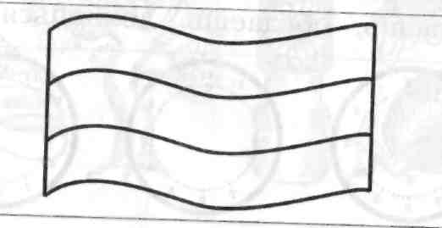
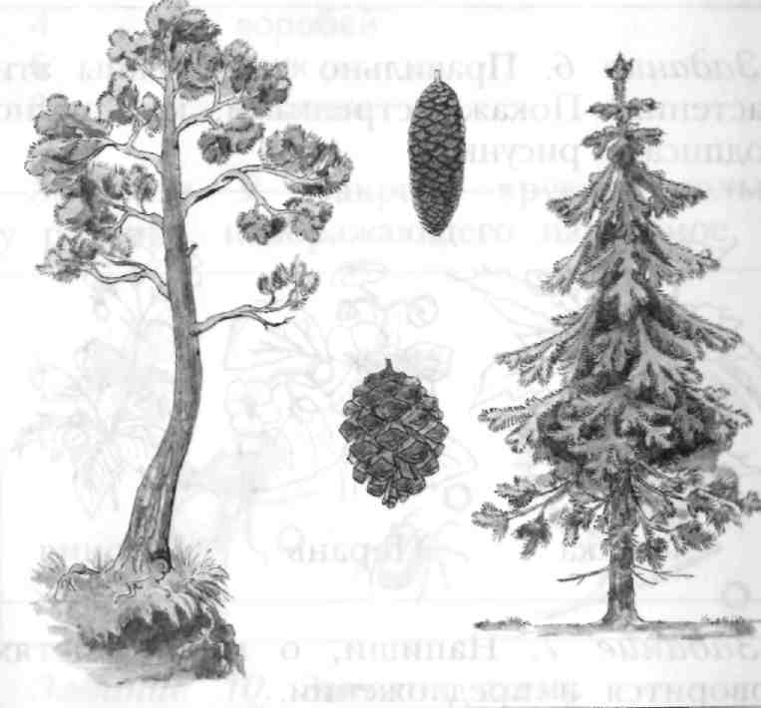
- Найди шишку ели и сосны (соедини линией шишку и дерево).

- Найди ошибку в последовательности месяцев. Впиши цифры 1, 2, 3.
март май апрель
- Вспомни и напиши название сказки одного из народов России.
_____________________________________________________
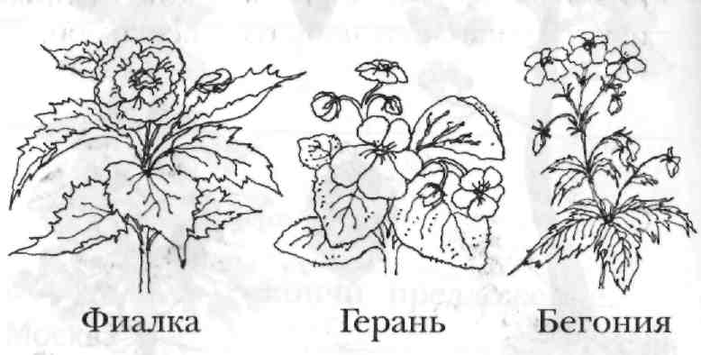
- Правильно ли названы растения? Покажи стрелками. Как нужно подписать рисунки.

- Напиши, о каких гостях говорится в предложении.
Наступила весна. Скоро прилетят гости.
____________________________________________
- У кого сколько ног? Соедини цифру и животное.
2 | собака
4 | воробей
6 | паук
8 | бабочка

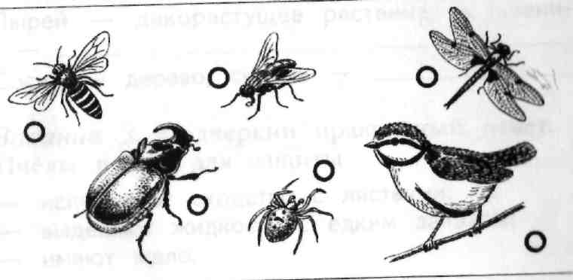
- Закрась кружок только у рисунка, изображающего насекомое.

- Заполни схему.
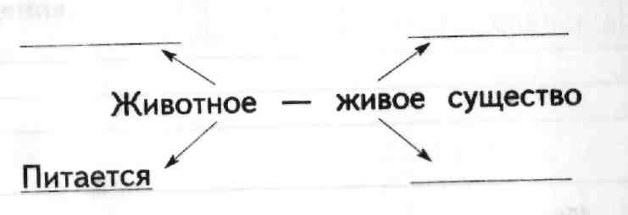

- Закончи предложение: что сначала, что потом.
Весна- ___________________, осень- __________________.

- Нарисуй то, что относится к природе.

